TOYAMIX ROVER
Bauanleitung
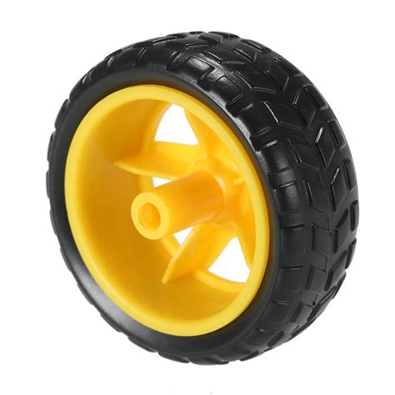
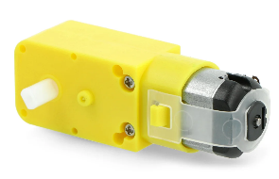
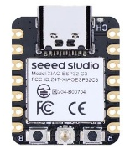
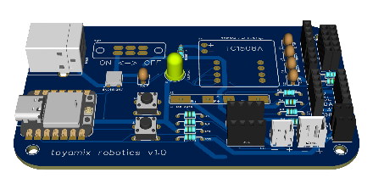
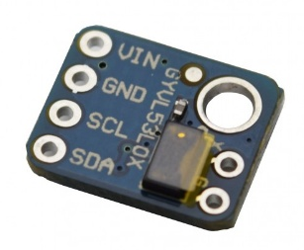
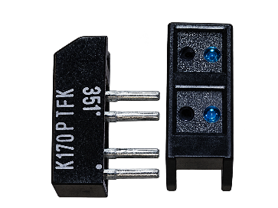
- Bauteile
K170P

Motor
XIAO ESP32-C3
PCB
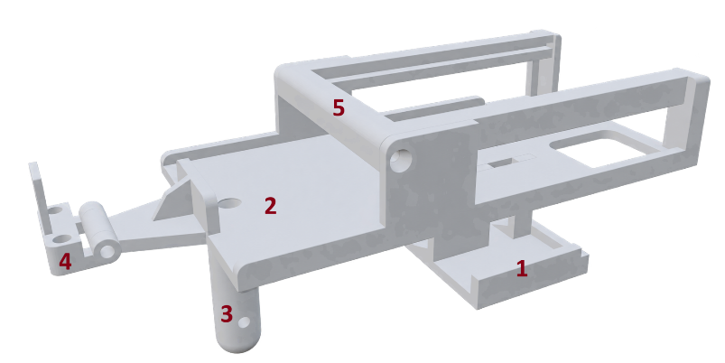
Time of Flight Sensor (ToF)
Rad
3D-Bauteile:
- Motor-Halterung
- Basis
- Fuß
- ToF-Halterung
- PCB-Halterung

- Anleitung
  - Zuerst die beiden Motoren in die Motor-Halterung stecken. Achten Sie darauf, dass die Kabel der Motoren innen liegen. Anschließend können die Räder seitlich an die Motoren gesteckt werden.
  - Nehmen Sie nun den Fuß und schrauben Sie ihn mit einer Senkschraube vorne an der Basis an. Achten Sie darauf, dass das Loch im Fuß am Ende senkrecht zur langen Seite der Basis ausgerichtet ist.
  - Stecken Sie nun die Basis auf die Motor-Halterung und schrauben Sie diese mit einer Senkschraube zusammen.
  - Nehmen Sie die ToF-Halterung und stecken Sie sie vorne an die Basis. Anschließend nehmen Sie die Gewindeschraube, stecken sie durch die Löcher beider und befestigen sie mit den beiden Muttern.
  - Nehmen Sie nun den K170P und das regenbogenfarbige Flachbandkabel und stecken Sie diesen an einem Ende des Kabels in den Stecker, so dass die runde Seite des K170P beim braunen Kabel ist und stecken Sie den anderen Stecker auf die PCB bei H4, so dass das braune Kabel außen ist. Nun befestigen Sie den K170P mit einem Kabelbinder vorne am Fuß.
  - Nehmen Sie den ToF-Sensor und stecken Sie ihn auf das Kabel mit vier Drähten und befestigen Sie das Kabel mit einem Kabelbinder an der ToF-Halterung.
  - Legen Sie die Powerbank auf die Basis, so dass die Anschlüsse hinten liegen.
  - Nehmen Sie den XIAO ESP32-C3 und befestigen Sie an ihm die Antenne aus seiner Verpackung. Stecken Sie ihn an seinen Platz auf der PCB (USB-Buchse nach außen!) und schieben Sie diese anschließend in die PCB-Halterung, so dass das Kabel nach hinten wegführt.
  - Nehmen Sie die PCB-Halterung samt PCB und legen Sie diese mit dem Kabel nach hinten auf die Powerbank und befestigen Sie sie mit zwei Senkschrauben.
  - Stecken Sie die Kabel der Motoren auf ihre Pins auf der PCB. Der linke Motor steckt von hinten her gesehen rechts und der rechte links. Die roten Kabel sind in der Mitte.
  - Stecken Sie das Kabel des K170P auf Pfostenleiste H4, so dass das Kabel von der PCB weg zeigt.
  - Stecken Sie die Kabel des ToF-Sensors auf die I²C Pins (H2), so dass die Beschriftungen übereinstimmen:
- VIN -> 3.3V
- GND -> GND
- SCL -> SCL
- SDA -> SDA
  - Stecken Sie das von der PCB wegführende Kabel in eine beliebige USB-A-Buchse der Powerbank.

- Software / Anwendung
  - Vor der Inbetriebnahme lassen Sie uns bitte alles prüfen, da es bei Fehlern zu irreparablen Schäden kommen kann.
  - Stellen Sie den Power-Schalter von OFF auf ON, um den Rover einzuschalten, und warten Sie, bis die RGB-LED rot leuchtet.
- Rot -> Manuell
- Blau -> Hindernisvermeidung
- Gelb -> Linienfolger
http://192.168.4.1
  - Der Modus lässt sich mit dem Taster auf der PCB umschalten.
  - Zum manuellen Fahren und Fernsteuern verbinden Sie sich mit dem WLAN des Rovers. Den Namen sowie das Passwort, falls nötig, finden Sie auf dem Etikett auf Ihrer Box. Scannen Sie anschließend folgenden QR-Code, um die Steuerungsoberfläche in Ihrem Browser zu öffnen; diesen finden Sie ebenfalls auf Ihrer Box:
  - Nutzen Sie die Kalibrier-Einstellung, um die durch Toleranzen bedingten unterschiedlichen Geschwindigkeiten der Motoren auszugleichen. Dieser Wert wird im Rover gespeichert.
  - Sollte der Rover beim Hindernisvermeiden für länger als 5 Sekunden keinen Weg finden, bleibt er stehen und die RGB-LED wird orange. Anschließend müssen Sie den Modus ändern, um fortzufahren.

- Erweiterung
  - Sie können den Rover als Basis nutzen, um eigene Funktionalitäten zu entwickeln. Der XIAO ESP32-C3 kann über USB-C programmiert werden. Dadurch können Sie die Sensoren und Motoren für eigene Programme nutzen. Alle Informationen und den momentanen Code des Rovers finden Sie auf dem GitHub-Repository des Rovers:
GitHub
- Zu beachten
  - Wenn Sie WLAN nutzen, muss die Antenne angeschlossen sein, sonst könnte es zu Schäden am WLAN-Modul kommen.

